**CHƯƠNG 5: SÓNG ÁNH SÁNG**

**TÁN SẮC ÁNH SÁNG**

**I/ THÍ NGHIỆM TÁN SẮC ÁNH SÁNG - ÁNH SÁNG ĐƠN SẮC**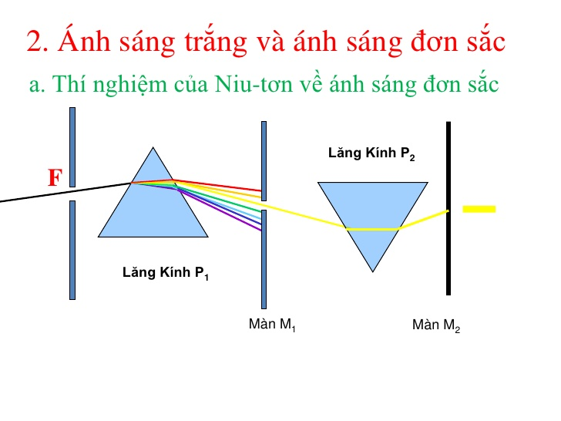

**- Sự tán sắc ánh sáng** là sự phân tách một chùm ánh sáng phức tạp thành chùm ánh sáng đơn sắc.

**- Ánh sáng đơn sắc** làánh sáng có một màu nhất định và không bị tán sắc khi truyền qua lăng kính

**II/ GIẢI THÍCH HIỆN TƯỢNG TÁN SẮC**

**- Ánh sáng trắng** (ánh sáng mặt trời, đèn điện dây tóc,..)không phải là ánh sáng đơn sắc mà là hỗn hợp của nhiều ánh sáng đơn sắc có màu biến thiên liên tục từ đỏ tới tím

**- Nguyên nhân:** do **chiết suất** của môi trường đối với các ánh sáng đơn sắc khác nhau thì khác nhau.

**Lưu ý:** Chiết suất, góc lệch theo thứ tự màu tăng dần;

Bước sóng và góc khúc xạ theo thứ tự màu giảm dần

* Khi ánh sáng qua lăng kính với góc lệch nhỏ D = (n -1)A

+ Góc lệch của tia đỏ và tia tím: Dlệch = (nt – nđ)A

+ Bề rộng quang phổ khi đặt cách màn hứng một đoạn d: L= d.(nt – nđ)A (A: đổi về rad  )

**III/ ỨNG DỤNG:** Giải thích hiện tượng trong tự nhiên (cầu vồng) và ứng dụng trong máy quang phổ lăng kính

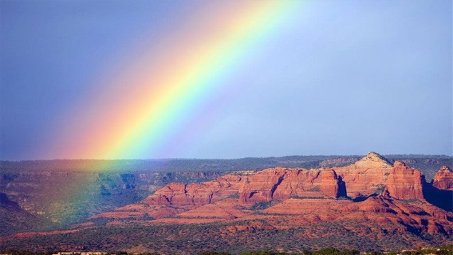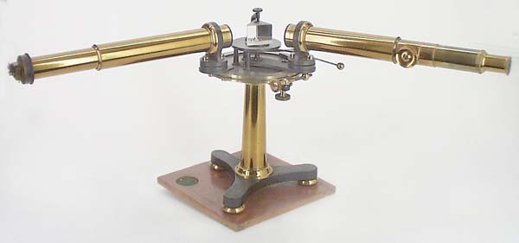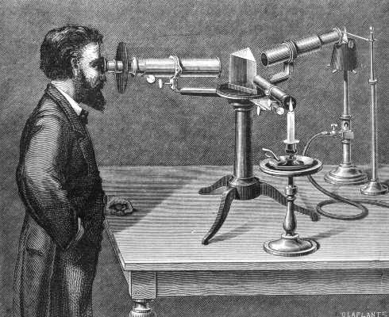

**GIAO THOA ÁNH SÁNG**

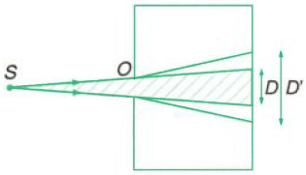**I/ HIỆN TƯỢNG NHIỄU XẠ**

Nhiễu xạ ánh sáng là hiện tượng truyền sai lệch với sự truyền thẳng khi ánh sáng gặp vật cản.

**II/ HIỆN TƯỢNG** **GIAO THOA ÁNH SÁNG**

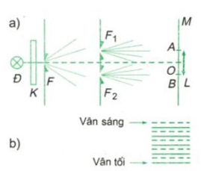 - Khi hai chùm sáng kết hợp gặp nhau chúng sẽ giao thoa với nhau:

+ Những chỗ hai sóng gặp nhau mà cùng pha với nhau, chúng tăng cường lần nhau tạo thành các **vân sáng**.

+ Những chỗ hai sóng gặp nhau mà ngược pha với nhau thì chúng triệt tiêu nhau thành các **vân tối**.  
→ **Hiện tượng giao thoa ánh sáng** là hiện tượng trong vùng hai chùm sáng kết hợp gặp nhau xuất hiện những vân sáng, vân tối xen kẽ.

- Hiện tượng giao thoa ánh sáng là bằng chứng thực nghiệm quan trọng khẳng định ánh sáng có **tính chất sóng**.  
- **Ứng dụng**: Để đo bước sóng ánh sáng bằng thực nghiệm  
**Lưu ý:** Điều kiện để xảy ra hiện tượng giao thoa ánh sáng là hai nguồn sáng kết hợp(hai nguồn phát ra hai sóng ánh sáng có cùng bước sóng và hiệu số pha dao động của hai nguồn phải không đổi theo thời gian).

**III/ KHOẢNG VÂN – VỊ TRÍ CÁC VÂN GIAO THOA**

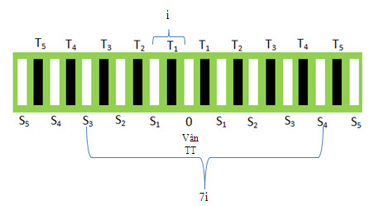- **Khoảng vân** là khoảng cách giữa hai vân sáng hoặc hai vân tối liên tiếp



***Trong đó:*** i là khoảng vân ( m hoặc mm);

D là khoảng cách từ hai khe đến màn (m)

a là khoảng cách hai khe ( m hoặc mm);

 là bước sóng ( m hoặc )

- Đơn vị: 

**Lưu ý:** Gọi l là chiều dài của  vân sáng (vân tối) kế tiếp ⇒ 

**Ví dụ**: Khoảng cách 10 vân tối liên tiếp là 9 m → 9i = 9

Khoảng cách 3 vân tối liên tiếp là 4 cm → 2i = 4

**- Vị trí các vân giao thoa:** là khoảng cách từ vân đó đến vân trung tâm

**Vị trí vân sáng:**  với k = 0, ±1, ±2…

→ Vân sáng bậc k

**Vị trí vân tối:**  với k = 0, ±1, ±2…

→ Vân tối thứ k + 1

**Lưu ý: Khoảng cách giữa các vân:**

* + Nếu 2 vân nằm cùng một phía so với vân trung tâm thì : 
  + Nếu 2 vân khác phía so với vân trung tâm thì : 

**CÁC DẠNG BÀI TẬP PHỔ BIẾN**

1. **Tìm tính chất vân (VÂN TỐI HAY VÂN SÁNG) tại điểm M cách vân trung tâm một đoạn xM**

Lập tỉ số = k thì tại M là vân sáng **bậc k**;

=  thì tại M là vân tối **thứ k + 1**.

**Dạng 2. Tìm số vân sáng hoặc tối trên bề rộng vùng giao thoa L**

Lập tỉ số  = k + lẽ → Vân sáng: 2k +1;

→ Vân tối: 2k (lẻ < 5); 2k+2(lẻ).

**Dạng 3: Tìm số vân sáng hoặc tối trên đoạn MN biết M và N cách vân trung tâm lần lượt là xM và xN**

**1) Số vân sáng trên đoạn MN:** 

**2) Số vân tối trên đoạn MN:** 

**Chú ý:**

1. M, N cùng phía: và M, N hai phía: 
2. Nếu ta xét trên khoảng thì bỏ dấu =

**Dạng 4: HAI VÂN SÁNG TRÙNG CƠ BẢN**



**Dạng 5: Tìm bức xạ cho vân sáng, vân tối tại M Với Điều kiện bước sóng**

**Điều kiện bước sóng**: (0,38μm  λ  0,76μm)

**Bước sóng vân sáng  :  **

**Bước sóng vân tối :**   

**IV/ BƯỚC SÓNG ÁNH SÁNG VÀ MÀU SẮC**

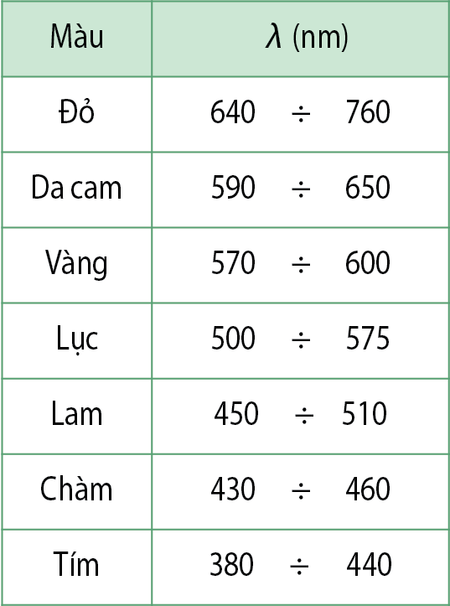- Mỗi ánh sáng đơn sắc có một bước sóng trong chân không xác định

- Khi ánh sáng truyền đi từ **môi trường này** sang **môi trường khác** (môi trường có chiết suất ) thì:

 **;** ; 

 Khoảng vân và bước sóng bị **thay đổi** nhưng tần số (chu kỳ) của bức xạ **không đổi.** Ánh sáng có màu sắc không đổi

**- Giao thoa với ánh sáng trắng**: 0,38μm  λ  0,76μm

**+ Bề rộng quang phổ bậc k của của ánh sáng trắng:** Khoảng cách từ vân sáng bậc k màu đỏ tới vân sáng bậc k của màu tím gọi là 

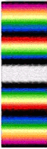

**1**

**+ Khoảng cách từ vân đỏ đến vân tím**

**Bước 1 :** Vân sáng đỏ bậc m : 

Vân sáng tím bậc n : 

**Bước 2 :** Tìm khoảng cách

Nếu 2 vân nằm **cùng một phía** so với vân trung tâm : 

Nếu 2 vân nằm **khác phía** so với vân trung tâm thì: 

**MÁY QUANG PHỔ - CÁC LOẠI QUANG PHỔ**

1. **Máy quang phổ**

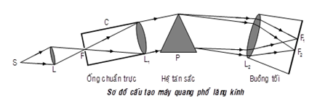- Máy quang phổ là dụng cụ dùng để phân tích một chùm ánh sáng phức tạp thành những thành phần đơn sắc.

- Cấu tạo gồm có ba bộ phận chính

+ Ống chuẩn trực ( một đầu khe hẹp, một đầu là thấu kính hội tụ) : tạo chùm sáng song song

+ Hệ tán sắc: gồm một hoặc nhiều lăng kính. Chùm sáng song song qua ống chuẩn trực qua hệ tán sắc → phân tán thành nhiều chùm tia đơn sắc, song song.

+ Buồng tối ( một đầu là thấu kính hội tụ, một đầu là tấm phim ảnh): thu ảnh quang phổ.

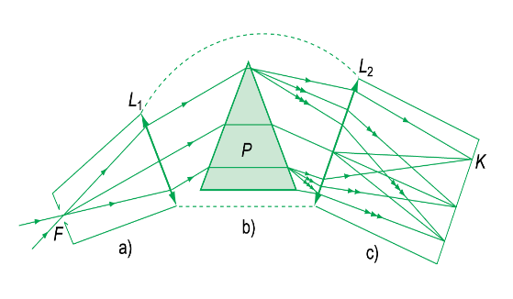- Máy quang phổ hoạt động dựa trên hiện tượng tán sắc ánh sáng.

1. 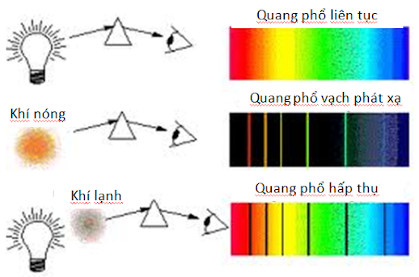**Các loại quang phổ**

Mọi chất rắn, lỏng, khí được nung nóng đến nhiệt độ cao đều phát ánh sáng. Quang phổ của ánh sáng đó phát ra là quang phổ phát xạ của chúng.

Quang phổ phát xạ của các chất khác nhau có thể chia thành hai loại lớn: Quang phổ liên tục và Quang phổ Vạch (Vạch phát xạ và vạch hấp thụ)

|  |  |  |  |
| --- | --- | --- | --- |
| **Quang phổ** | **LIÊN TỤC** | **VẠCH PHÁT XẠ** | **VẠCH HẤP THỤ** |
| Định nghĩa | Là một dải có màu từ đỏ đến tím nối liền nhau một cách liên tục | Là một hệ thống những **vạch sáng** riêng lẻ, ngăn cách nhau bởi những khoảng tối | Là các vạch hay đám **vạch tối** trên nền của quang phổ liên tục |
| Nguồn phát  Đặc điểm | Các **chất rắn, lỏng, khí** có **áp suất lớn**, phát ra khi **nung nóng**.  - Chỉ phụ thuộc vào nhiệt độ.  - Quang phổ liên tục của các chất khác nhau ở cùng một nhiệt độ thì giống nhau | **Chất khí** ở **áp suất thấp** khi bị kích thích bằng **nhiệt** hay bằng **điện** phát ra.  Mỗi nguyên tố hóa học có một quang phổ vạch đặc trưng của nguyên tố đó. Những nguyên tố khác nhau thì khác nhau về: số lượng vạch, vị trí( bước sóng) màu sắc, độ sáng tỉ đối của các vạch. | **Chất rắn, lỏng** (quang phổ vạch hấp thụ là đám vạch) và **chất khí** (quang phổ vạch hấp thụ là vạch)  - Muốn thu được quang phổ của một **đám khí hay hơi** khi bị kích thích bằng **nhiệt** hay bằng **điện** phát ra ở áp suất thấp với nhiệt độ **nhỏ hơn** nhiệt độ nguồn phát ta phải đặt nó trên nền của quang phổ liên tục.  - Ở nhiệt độ xác định, vật chỉ hấp thụ những bức xạ nào đó có khả năng phát xạ và ngược lại(Hiện tượng đảo sắc của vạch quang phổ) |
| Ứng dụng | Dùng để **đo nhiệt độ** (các vật ở rất xa: thiên thể và các vật có nhiệt độ cao: lò luyện kim) | Dùng để xác định thành phần cấu tạo của vật | Dùng để xác định thành phần cấu tạo của vật |

**TIA HỒNG NGOẠI – TỬ NGOẠI – TIA X (RƠNGHEN)**

**PHÁT HIỆN TIA HỒNG NGOẠI – TỬ NGOẠI :**

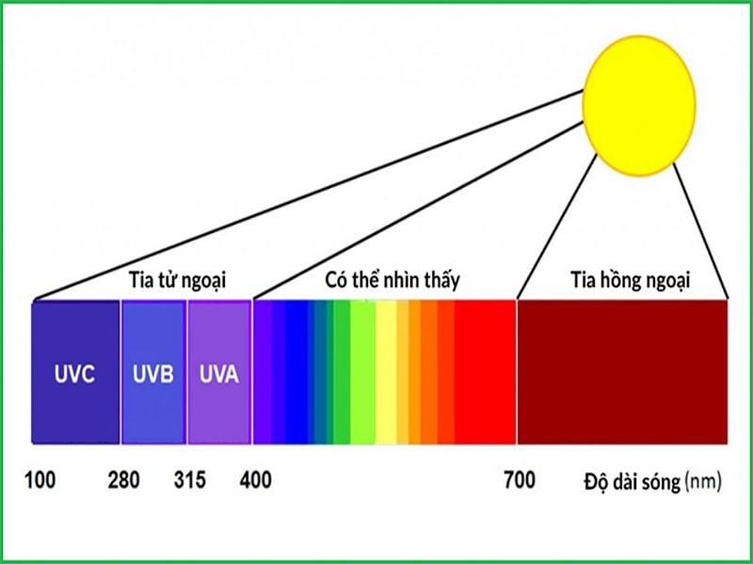Ở ngoài quang phổ ánh sáng nhìn thấy được, ở cả hai đầu đỏ và tím, còn có những bức xạ mà mắt không trông thấy, nhưng nhờ mối hàn của cặp nhiệt điện và bột huỳnh quang mà ta phát hiện được.

- Bức xạ không nhìn thấy ngoài vùng màu đỏ của quang phổ gọi là tia hồng ngoại

- Bức xạ không nhìn thấy ngoài vùng màu tím của quang phổ gọi là tia tử ngoại

|  |  |  |  |
| --- | --- | --- | --- |
| **Các loại bức xạ** | **Tia hồng ngoại** | **Tia tử ngoại** | **Tia X (Rơnghen)** |
| **Định nghĩa** | Là bức xạ không nhìn thấy và có bản chất là sóng điện từ | | |
| Có bước sóng dài hơn bước sóng ánh sáng đỏ  (Tuân theo các định luật truyền thẳng, phản xạ, khúc xạ, nhiễu xạ,giao thoa) | Có bước sóng ngắn hơn bước sóng tia tím  (Tuân theo các định luật truyền thẳng, phản xạ, khúc xạ, nhiễu xạ,giao thoa) | Có bước sóng 10—11 đến 10-8 m |
| **Nguồn phát** | Mọi vật cao hơn 0 K  Vd: con người, bếp ga,… | Vật có nhiệt độ cao hơn 20000 C  Vd: Hồ quang điện, bề mặt trời, đèn hơi Thủy ngân,.. | Phát ra từ ống Culitgiơ(Một chùm e có năng lượng lớn đập vào vật rắn có khối lượng nguyên tử lớn) |
| **Tính chất** | - Tính chất nổi bật nhất: Tác dụng nhiệt  - Có khả năng gây ra một số phản ứng hóa học  - Có thể biến điệu như sóng điện từ cao tần | - Tác dụng lên phim ảnh  - Kích thích sự phát quang của nhiều chất, nhiều phản ứng hóa học  - Ion hóa không khí và nhiều chất khí khác  - Tác dụng sinh học: hủy diệt tế bào da,tế bào võng mạc, nấm mốc,…  - Bị nước và thủy tinh… hấp thụ rất mạnh. Nhưng có thể truyền qua thạch anh | - Tính chất nổi bật là khả năng đâm xuyên.  - Tác dụng lên phim ảnh  - Phát quang một số chất  - Ion hóa không khí  - Tác dụng sinh lí: hủy diệt tế bào  …  Có đủ tính chất tia tử ngoại |
| **Ứng dụng** | - Sưởi ấm, sấy khô,..  - Tác dụng phim ảnh (chụp ảnh ban đêm, chụp ảnh hồng ngoại của nhiều thiên thể,..)  - Ống nhòm hồng ngoại sử dụng trong quân sự, Điều khiển từ xa,.. | Tiệt trùng, diệt khuẩn, chữa bệnh còi xương, tìm vết nứt trên bề mặt kim loại. | Chuẩn đoán (Chụp X-Quang) và chữ bệnh(ung thư nông)  Khuyết tật các vật đúc, kiểm tra hành lí hành khách trên máy bay, trong phòng thí nghiệm: nghiên cứu thành phần cấu trúc của các vật rắn,… |

**Thang sóng điện từ**

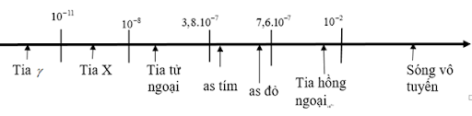

→ Bước sóng tăng dần, tần số giảm dần. Đều có cùng bản chất là sóng điện từ